*Progetto Ingegneria del Software*

**TSR**

**Elaborazione – Iterazione 4**



Prof. Orazio Tomarchio

Gianluca Cristaudo

Samuele Gulino

Ingegneria Informatica Magistrale LM-32 2019/2020

Sommario

1 Introduzione 3

2 Analisi orientata agli oggetti 3

2.1 Caso d’uso UC5 3

2.2 Modello di dominio 6

2.3 Diagrammi di sequenza di sistema 6

3 Progettazione orientata agli oggetti 6

3.1 Diagrammi di sequenza 6

3.2 Diagramma delle classi 7

4 Implementazione 7

# Introduzione

Siamo all’ultima iterazione del nostro progetto. Tutte le funzionalità centrali del nostro sistema sono già state modellizzate, progettate e implementate nelle scorse iterazioni. Qui vogliamo solamente aggiungere alcune funzionalità supplementari, come quella che permette agli utenti di visualizzare le valutazioni ricevute dopo la decisione finale dell’editore, senza visualizzare però l’identità dei revisori. Il riferimento, pertanto, è al caso d’uso UC5.

# Analisi orientata agli oggetti

## Caso d’uso UC5

Del caso d’uso UC5, “Accesso valutazioni”, in fase di Ideazione abbiamo fornito solamente una descrizione in formato breve, allo stesso modo di come era avvenuto per il caso d’uso UC6 durante l’iterazione 3. Presentiamo quindi uno scenario dettagliato. Questo caso d’uso è di tipo CRUD, visto che si tratta solo di stampare un elenco di articoli (Retrieve).

|  |  |
| --- | --- |
| **Nome del caso d’uso** | UC5: Accesso valutazioni |
| **Portata** | Applicazione TSR |
| **Livello** | Obiettivo **AUTORE** |
| **Attore primario** | Autore |
| **Parti interessate e interessi** | Autore: vuole che le valutazioni attribuite ai suoi articoli siano visualizzate in modo chiaro.  Sistema: vuole che l’autore possa accedere alle valutazioni in modo chiaro, ma che non possa conoscere l’identità dei revisori. |
| **Pre-condizioni** | Gli articoli mostrati si trovano in uno stato finale, sia esso di accettazione o rifiuto. |
| **Garanzia di successo:** | Vengono stampati correttamente gli articoli con le relative valutazioni. |
| **Scenario principale di successo** | 1. L’autore accede al sistema; 2. L’autore inserisce e-mail e password; 3. Il sistema controlla la correttezza dei dati inseriti e autentica l’autore; 4. Il sistema mostra le sezioni rese disponibili per l’autore; 5. L’autore seleziona Elenco articoli valutati; 6. Il sistema mostra l’elenco degli articoli per i quali l’editore ha preso una decisione finale di accettazione o rifiuto; 7. L’autore seleziona un articolo; 8. Il sistema mostra le valutazioni attribuite all’articolo ma non i revisori. |
| **Estensioni** | 1. L’autore inserisce un username non registrata nel sistema: 2. Il revisore non viene autenticato presso il sistema; 3. Viene visualizzato un errore esplicativo; 4. Viene fornita all’autore la possibilità di inserire nuovamente l’username.   3a. L’autore ha dimenticato l’username:   1. L’autore clicca su “username dimenticata”; 2. Il sistema visualizza un form per il recupero dell’username; 3. Il sistema richiede l’e-mail di registrazione; 4. L’autore inserisce l’e-mail e conferma; 5. Il sistema verifica che l’e-mail inserita dal revisore sia registrata; 6. Il sistema manda l’e-mail con i dati per il recupero dell’username.   6a. L’autore inserisce una e-mail non registrata nel sistema:   1. Il sistema non manda l’e-mail per il recupero dell’username; 2. Viene visualizzato un errore esplicativo; 3. Il sistema torna alla pagina di autenticazione. 4. L’autore inserisce una password errata: 5. L’autore non viene autenticato presso il sistema; 6. Viene visualizzato un errore esplicativo; 7. Viene fornita all’autore la possibilità di inserire nuovamente la password.   3a. L’autore ha dimenticato la password:   1. L’autore clicca su “password dimenticata”; 2. Il sistema visualizza un form per il recupero della password; 3. Il sistema richiede l’username di registrazione; 4. L’autore inserisce l’username e conferma; 5. Il sistema controlla che l’username sia registrata; 6. Il sistema manda l’e-mail, con i dati per il recupero della password, all’e-mail associata all’username inserita dall’autore.   6a. L’autore inserisce un username non registrato nel sistema:   1. Il sistema non manda l’e-mail per il recupero della password; 2. Viene visualizzato un errore esplicativo; 3. Il sistema torna alla pagina di autenticazione. 4. In qualsiasi momento il sistema fallisce e ha un arresto improvviso: 5. L’autore riavvia il software e richiede il ripristino dello stato precedente del sistema; 6. Il sistema ricostruisce lo stato precedente.   2a. Il sistema rileva delle anomalie che impediscono il ripristino:   1. Il sistema segnala un errore all’autore, registra l’errore, e passa in uno stato pulito;   L’autore inizia una nuova sottomissione. |
| **Requisiti speciali** | Internazionalizzazione della lingua sul testo visualizzato. |
| **Elenco delle varianti tecnologiche e dei dati** | Devono essere visualizzati gli articoli accettati o rifiutato. |
| **Frequenza di ripetizione** | Una volta l’ora circa. |
| **Varie** |  |

## Modello di dominio

Da questo scenario di caso d’uso non emergono nuove entità concettuali, quindi il Modello di Dominio resta quello già elaborato alle precedenti iterazioni. Non sono necessarie modifiche.

## Diagrammi di sequenza di sistema

L’SSD di questa iterazione è abbastanza semplice, essendo il caso d’uso di tipo CRUD.

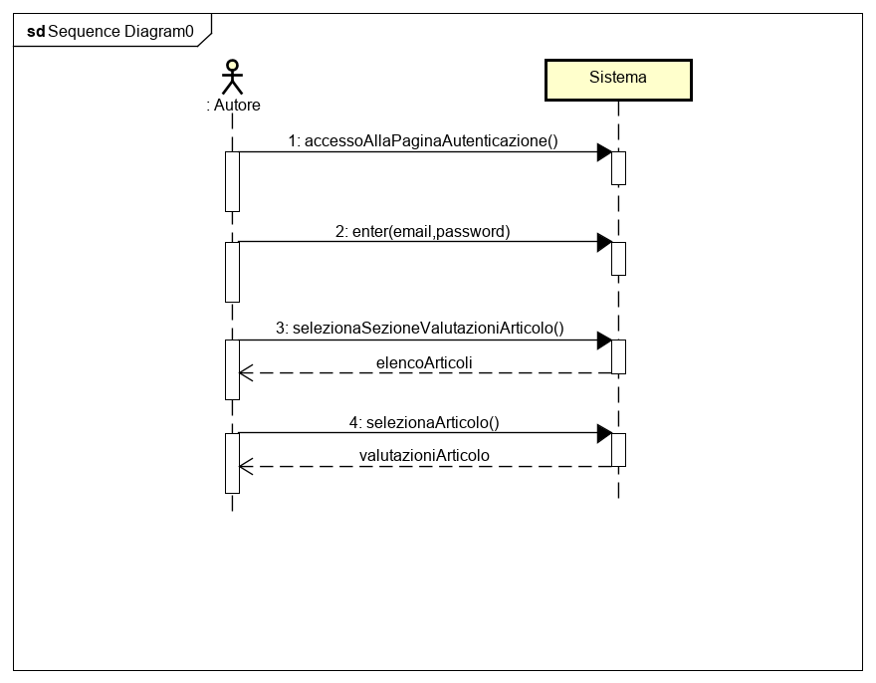

# Progettazione orientata agli oggetti

Vediamo ora come ciò che abbiamo concettualizzato si traduce durante la fase di progettazione.

## Diagrammi di sequenza

Il diagramma di sequenza per questo caso d’uso si trova nel file “DCD_it4_1.0.png”. L’*expert* degli articoli per i quali è stata presa la decisione finale con esito accettato o rifiutato è l’autore, che ne mantiene una lista (listaArticoliAR). Una volta caricata l’istanza di Articolo, si caricano le valutazioni ad esso associate, ma non i revisori che le hanno espresse.

## Diagramma delle classi

Il diagramma si può trovare nel file “DCD_it4_1.0.png” nella cartella Immagini dell’iterazione corrente.

# Implementazione

È fornito il codice di implementazione in Java, così come per gli altri casi d’uso.